Спортивный праздник «Юный пожарный»
Цель: Пропаганда и расширение знаний о пожарной безопасности.
Задачи:
- Закрепить знания о последовательности правильных действий в случае возникновения пожара и приемах самоспасения ;
- Прививать навыки осторожного обращения с огнем Обогащать словарный запас
- Воспитывать самостоятельность , ответственность , находчивость и аккуратность .
Материалы и оборудование: игрушечный телефон; воздушные шары; оборудование для демонстрации презентации ; мячи (20шт.);лист ватмана с изображением лабиринта, в центре которого»находится»огонь(2шт.), маркеры(для конкурса капитанов) ;разрезанные картинки с изображением пожарной машины (2шт.) ;обручи; куклы; игрушки-животные; призы.
Предварительная работа: экскурсия в пожарную часть ;посещение выставки рисунков, поделок по противопожарной тематике; ознакомление с различными приспособлениями для тушения пожаров.
Ход праздника
Ведущий: Здравствуйте ,дорогие гости и участники !
Чтобы с пожаром бороться умело,
Знать каждому нужно пожарное дело!
Пожарные навыки всем пригодятся затем,
Чтобы знать ,как с огнем обращаться.
А если порою случится беда,
Знания эти помогут всегда!
На нашем празднике присутствуют гости и участники праздника- это дети старшей группы.
Ведущий .Ребята,недавно вы. были на экскурсии в пожарной части. Давайте вспомним как это было. (Представляет презентацию.)
Красный цветок, красный цветок,
Вьется , трепещет его лепесток.
Если не хочешь обжечь ты ладонь,
Этого цветок раскаленный не тронь.
Знай , что цветок этого –жгучий огонь.
(раздается стук в дверь)
Кто это к нам стучит?
Входит взрослый в костюме огня
Огонек: Это я – Огонек. Я услышал ваш разговор обо мне и решил забежать послушать ,что вы обо мне знаете. У меня для вас есть задания. Хочу посмотреть ,справитесь ли вы с ним .
Ведущий: Огонек, знакомься с командами .
Звучит марш. Команды выходят и строятся на линии старта. Капитаны команд представляют каждый свою и девиз.
1-й капитан: Команда «Огнеборцы»
Пусть мы маленького роста,
Только рост здесь ни при чем.
Мы всегда готовы взрослым
Помогать в борьбе с огнем .
Наш девиз: «Легче, чем пожар тушить ,
нам его предупредить»
2-й капитан: Команда «Искорки»
Будь осторожен с огнем-
Предупреждаем всех строго!
Пускай все реже с каждым днем
Звучит пожарная тревога.
Наш девиз: «Крепко помните, друзья,
Что с огнем шутить нельзя.»
Ведущий: Огонек, проведи, пожалуйста , разминку.
Разминка «Ответы на вопросы».Вопросы задает Огонек.
Вопросы:
- -Для чего пожарной машине нужна сирена?
- Почему пожарная машина красного цвета?
- Зачем машине раздвижная лестница?
- Как называются длинные шланги?
- Какой номер телефона у пожарной службы?
Огонек: А теперь эстафета «Экипаж- одна семья».
Огонек: Пришло время провести эстафету «Вызов пожарных»
Огонек: Конкурс капитанов «Собери пожарную машину.»
Пауза «Танец огня». Выполняется произвольно.
Входит взрослый в костюме Шапокляк.
Старуха Шапокляк (поет).
Кто людям помогает.
Тот тратит время зря.
Хорошими делами
Прославиться нельзя.
Вы не забыли про меня ? Приходила я сюда. Все вы делаете так, как учит Шапокляк.
Всем совет хороший дам,
Как устроить тарарам.

Ребята ,посмотрите, какая у меня красивая коробочка. А в этой коробочке живут маленькие гномики. Уж такие добряки – раздают всем огоньки. Давайте с ними поиграем!
Ведущий: Ребята ,а вы догадались ,что это за маленькие гномики?(ответ детей) Это спички !А со спичками можно играть? (ответ детей) Почему?(ответ детей).Шапокляк, чему ты учишь ребят? Хочешь устроить пожар в детском саду? Наши дети хорошо знают правила пожарной безопасности и даже тебя могут научить.
Не играй дружок со спичкой ,
Помни ты: она мала,
Но от спички-невелички
Может дом сгореть дотла!
Старуха Шапокляк: Знаете Правила? Наши умные детки! Сейчас проверим! Я буду задавать вам вопросы,а выбудите хором на них отвечать: «Это я ,это я ,это все мои друзья». Будьте внимательны. Готовы?
Кто почуяв запах гари ,
Сообщает о пожаре?
(Ответы детей)
Кто из вас, заметив дым,
Говорите: «Пожар! Горим!»

(Ответы детей)
Кто из вас шалит с огнем
Утром ,вечером и днем?
(Тишина)

Красный отблеск пробежал.
Кто со спичками играл?
(Тишина)

Кто костров не разжигает
И других не раздражает?
(Ответы детей)
Молодцы! Никто не ошибся. Даже мне не хочется больше шалить и хулиганить.
Ведущий: Оставайся на нашем празднике. Ты еще многое узнаешь.
Огонек: Конкурс «Не ошибись».Я буду называть разные предметы; если этот предмет может гореть ,вы изображаете его руками, подняв их вверх, языки пламени, а если не может гореть –отпускаете руки вниз.
Конкурс «Не ошибись»
Огонек: Проведем Эстафету «Пожар»? Горит дом. Требуется его потушить .
Огонек: А теперь Эстафета « Чем можно тушить пожар?»
Огонек: Конкурс «Собери пожарную машину».Что отличает пожарную машину от других машин?(ответ детей). Почему пожарная машина имеет красный цвет? (ответ детей).

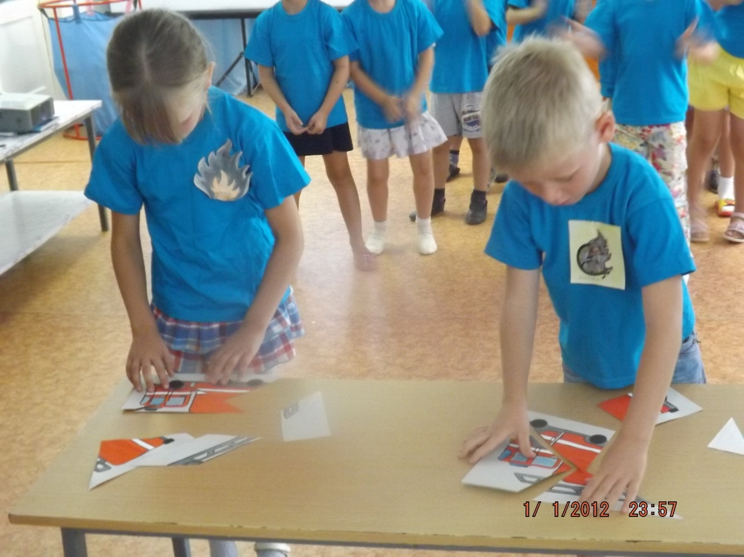

Огонек: Эстафета «Спасение пострадавших»
Ведущий: Вот и закончилось соревнования .Строгое жюри подводит итоги.
Награждение команд грамотами и «сладкими» призами.
Огонек и старуха Шапокляк прощаются с детьми.
Огонек: Чтобы пламя мое лишь светило и грело
Со мной обращаться нужно очень умело.
С огнем не играйте! С огнем не шалите!
Здоровье и жизни свои берегите!
Характер горяч мой, скажу, не на шутку.
Могу разогреться в одну минутку.
Но другом я буду, согреть я сумею
Тех, кто с огнем обращаться умеет.
Ведущий: Спасибо тебе, Огонек. Мы с удовольствием будем дружить с тобой и всегда соблюдать правила пожарной безопасности.
Старуха Шапокляк: Хорошо мне с вами было,
Я про шалости забыла!
Теперь пойду в соседний детский сад,
Чтоб проверить там ребят.
Ведущий: До свидания, Шапокляк. Помните правила пожарной безопасности .
Звучит марш. Команды покидают зал.


